**Jadłospis**

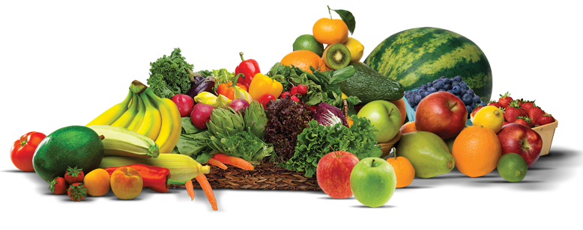 Jadłospis od 08.09.25 – 12.09.25

|  |  |  |  |  |
| --- | --- | --- | --- | --- |
| 08.09.25 | Chleb graham z masłem, szynką drobiową i ogórkiem kiszonym b/skórki kawa zbożowa(1,7). | Banan . | Zupa kalafiorowa  pierogi z serem białym, kompot(1,3,7). | Sok marchwiowy „Kubuś”  chrupki kukurydziane. |
| 09.09.25 | Zupa mleczna z kaszą manną,  chleb pszenny z masłem i dżemem truskawkowym niskosłodzonym, herbata z cytryną(1,7) | Sok bobo frut. | Zupa pomidorowa z makaronem  kotlet mielony, ziemniaki, marchewka duszona z groszkiem, kompot(1,3,7). | Babka ucierana, herbata z dzikiej róży i maliny(1,3,7). |
|  |  |  |  |  |
| 10.09.25 | Chleb graham z masłem, szynką z indyka, sałatą zieloną i papryką żółtą,  kawa zbożowa(1,7). | Gruszka. | Zupa ogórkowa z ziemniakami,  risotto mięsno-jarzynowe sos pomidorowy, kompot(1,7). | Danonek (7) . |
|  |  |  |  |  |
| 11.09.25 | Zupa mleczna z płatkami kukurydzianymi,  chleb pszenny z masłem i serem żółtym, herbata z cytryną(1,7). | Truskawki . | Lane ciasto na wywarze mięsno-jarzynowym  potrawka z drobiu, ziemniaki, surówka z marchwi i jabłka kompot(1,3,7). | Rogaliki drożdżowe, woda z sokiem z czarnej porzeczki(1,3,7). |
|  |  |  |  |  |
| 12.09.25 | Zupa mleczna z płatkami orkiszowymi, chleb pszenny z masłem jajkiem gotowanym herbata z cytryna(1,3,7). | Jabłko . | Zupa kalafiorowa z ziemniakami  naleśniki z dżemem truskawkowym, kompot(1,3,7). | Actimel, biszkopty  (1,3,7). |

